Опросный лист на проектирование и изготовление насосной станции | Екатеринбург (343) 290-2005    www.gazvoda.su

ОПРОСНЫЙ ЛИСТ №______
к договору №_______
Насосная станция (НС) на объект по адресу_______________________________________________
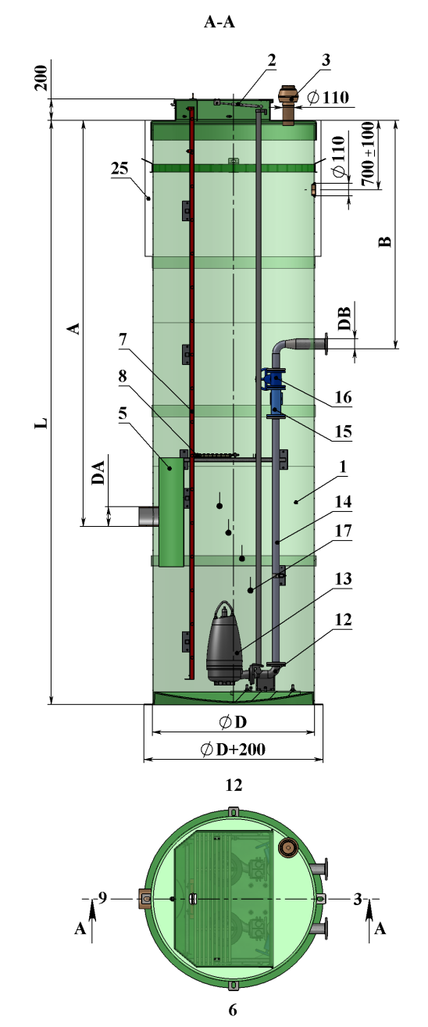
1. Характер территории: предприятие, складской комплекс, поселок, дом и т.п.

2. Предполагаемый размер насосной станции.
Диаметр (D), мм
Глубина корпуса (L), мм

3. Параметры патрубков.
Подводящего трубопровода.
Глубина залегания подводящего трубопровода, А мм.
Проходной (внутренний) диаметр подводящего трубопровода, DА, мм.
Направление подводящего трубопровода, в часах.
Количество подводящих трубопроводов, шт.
Материал подводящего трубопровода
Предполагаемый тип соединения подводящего трубопровода с КНС (фланец, муфта, раструб и т.д.)
Напорного трубопровода.
Глубина залегания напорного трубопровода, В мм.
Проходной (внутренний) диаметр напорного трубопровода, DВ, мм.
Направление напорного трубопровода, в часах.
Количество напорных трубопроводов, шт.
Материал напорного трубопровода

4. Параметры для насосного оборудования.
Максимальный приток сточных вод, м.куб/час.
Расчетный напор на выходе из КНС, м.
Длина напорного трубопровода, м.
Разность геодезических высот начала и конца напорного трубопровода, м.
Количество насосов: | рабочих
Количество насосов: | резервных
Количество насосов: | запасных на склад
Вид стоков:  (напротив необходимого поставить галочку) | хоз-быт
Вид стоков:  (напротив необходимого поставить галочку) | дождевые
Вид стоков:  (напротив необходимого поставить галочку) | производственные
Взрывозащищенность насосов

5. Тип грунта
- грунт плотностью не более 2100 кг/м3 (супесь, суглинок) с возможностью разделки стенок котлована под углом 450 и замещения грунта строительным песком
- грунт плотностью свыше более 2100кг/ м3 (глина) без возможности разделки стенок котлована под углом 45˚
- нестабильный грунт с необходимостью применения специальных мер по укреплению стенок котлована

Название организации:____________________________________
Адрес:___________________________________________________
Телефон/e-mail:___________________________________________ М.П.
ФИО контактного лица:____________________________________

6. Стандартная комплектация |  | Материал/Марка | Размер | Кол-во | Поставщик
1 | Корпус КНС | Стеклопластик | D;L | 1
2 | Крышка на газовых амортизаторах | Стеклопластик | D | 1
3 | Вентиляция (колпак-дефлектор) | ПВХ | 110 | 1
4 | Ввод кабелей (манжета +заглушка) | Резина, ПВХ | 110 | 1
5 | Гаситель напора | Стеклопластик | --- | 1 | ООО «ГАЗ-ВОДА»
6 | Корзина | Стеклопластик | --- |  | ООО «ГАЗ-ВОДА»
7 | Лестница | Стеклопластик | L |  | ООО «ГАЗ-ВОДА»
8 | Настил | Стеклопластик | ---
9 | Направляющие насосов | StZn | ---- | 2
10 | Анкер + Башмак | StZn+ СП |  | D/200
11 | Упаковка (ложемент; трос-лента) | ---- | ---- | 1
12 | Пьедестал (АТМ, кронштейн, скоба) |  | ----
13 | Насос |  | ----
14 | Напорный трубопровод
15 | Клапан обратный шаровый
16 | Задвижка клиновая
17 | Датчик поплавковый | ПП | ----
7. Дополнительные опции
18 | Ответный фланец (для вых. патрубка)
19 | Задвижка шиберная (на вх. патрубок)
20 | Измельчитель (Дробилка)
21 | Расходомер
22 | Манометр (датчик давления)
23 | Газоанализатор
24 | Вентилятор (принудительная вентиляция)
25 | Утепление
26 | Мешалка
27 | Взмучиватель осадка
28 | Демонтажные вставки
29 | Шкаф управления
30 | Вибровставка
31 | Освещение в КНС
32 | Металлорукав
33 | Колодец с задвижкой перед КНС
34 | Колодец с арматурой после КНС
35 | Павильон с талью

8. Система управления.
36 | Пуск | Прямой (до 4кВт) |  |  | Плавный (свыше 25Квт) | Звезда/треугольник (от 4кВт) | Частотный преобразователь
37 | Секция автоматического ввода резерва АВР + двойной ввод питания
38 | Исполнение щита управления | Уличное
38 | Исполнение щита управления | В помещении
39 | Расстояние от КНС до щита управления, м
40 | Направление ввода кабелей, часы
41 | Аварийная сигнализация | Сирена
41 | Аварийная сигнализация | Маячок
42 | Диспетчеризация | GSM - модем
42 | Диспетчеризация | Сухие контакты
42 | Диспетчеризация | Modbus
42 | Диспетчеризация | Ethernet
* Дополнительные требования к конструкции, не указанные выше, оформляются отдельным приложением.

Название организации:____________________________________
Адрес:___________________________________________________
Телефон/e-mail:___________________________________________ М.П.
ФИО контактного лица:____________________________________

